ZDV Mrákotín
Prodej chlazené drůbeže, která je po celý turnus vykrmována z vlastních zdrojů

Proběhne 7.8.2015 v těchto vesnicích:
9:30 Sobětuchy – u Obec. ú. 11:20 Choltice - náměstí 13:30 Třemošnice - náměstí
9:50 Markovice – u obchodu 11:50 Svinčany - náměstí 14:00 Běstvina – u aut. zastávky
10:00 Bylany – u obchodu 12:20 Heřmanův M. - náměstí 14:30 Vilémov – u obchodu
10:20 Rozhovice – u Obec. ú. 12:50 Kostelec – u Obec. ú. 15:00 Seč - náměstí
10:40 Jezbořice - náves 13:10 Práchovice – u Obec. ú.

 NABÍZÍME:

Kuře celé (s droby) 55 Kč/Kg
Kuřecí prsa (motýlek) 109 kč/Kg
Kuřecí stehna 55 Kč/kg
Kuřecí křídla 39 Kč/kg
Kuřecí krky 10 Kč/kg
Kuřecí droby 30 Kč/Kg

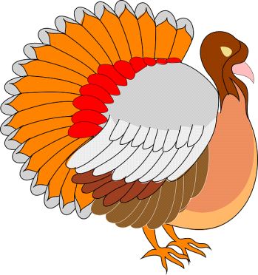Krůta celá (s droby) 70 Kč/Kg
Krůtí prsa (bez kůže) 145 Kč/Kg
Krůtí stehna 70 Kč/Kg
Krůtí křídla 54 Kč/Kg
Krůtí krky 45 Kč/Kg
Krůtí skelet 10 Kč/Kg
Krůtí droby 45 Kč/Kg

